左手香膏 & 天然防蚊液 DIY
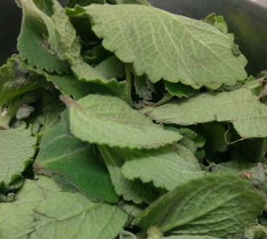
夏天夏天到了蚊蟲也變多了，不管是悶熱流汗長痱子或是蚊蟲叮咬的痛癢總是令人困擾。左手香又稱到手香，原產地在印度及斯里蘭卡，因為左手香有消炎保健功效，是最天然的消炎藥草，所以也被封為消炎聖品。

認識左手香
- 中文名：到手香
拉丁學名：Plectranthus amboinicus (Lour.) Spreng.
- 俗名：左手香
- 芳草應用：青草保健、食用野蔬
- 芳草特徵：脣形科小鞘蕊花屬，大型多肉草本，具濃烈香氣，多分枝，對生，廣卵形，先端純圓或銳，齒狀緣有點上捲，全株密被細毛。株高約30∼90cm。全台居家種植。

左手香膏材料
左手香葉子：橄欖油(或其他植物油)=1：1
白蜜蠟(約占左手香油1/5)、天然精油、薄荷腦(蠶豆症、孕婦、baby不適用)
小鋁罐或空的唇膏管

天然防蚊液的材料
香草植物(九層塔、左手香、芳香萬壽菊、迷迭 香、薄荷、艾草、除蟲菊等)、 95%酒精(75%酒精也可以)、附有蓋子的玻璃瓶(100～250CC)。
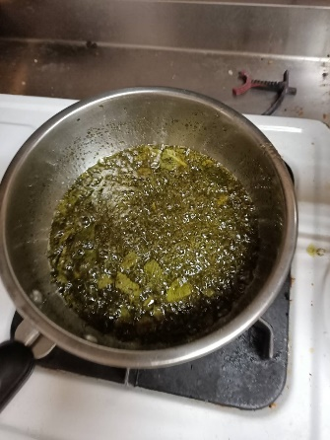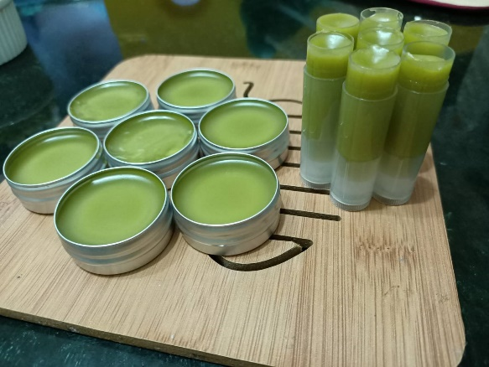

步驟
1.左手香葉連莖洗淨、陰乾，若不洗也可以，要用濕布擦葉片，以免蜘蛛網、灰塵等沾染。
2.晾乾後，取一個鍋子，倒入植物油，放入左手香葉，開火，以小火炸，炸是萃取的過程，所以火勿太大，以免變質，以沒有冒煙為理想狀態。炸的過程要適時翻動葉子，以使均勻受熱，炸到葉子酥酥、乾乾無水份，表示萃取完成。大約需時４５分鐘到１個小時
3.確認萃取完成，以鐵網瀝油至另一鍋中，趁熱加入蜂蠟，攪拌至蜂蠟融解或隔水加熱至全溶化，立即倒入容器成型，容器以寬口、勿太深為理想，使冷卻的速度均勻
﹡左手香防蚊液
https://youtu.be/ipMwOBwGKbg
1.將已經烘乾的的植物，放進玻璃瓶。
2.倒入 95%酒精到玻璃瓶中，至酒精淹沒植物碎屑即可。
3.靜置陰涼處三天，將酒精取出分裝在噴霧罐之中，噴灑在四肢即有防蚊效果。
4.浸泡越久，能萃取出防蚊的物質越多，效果越好。因為天然的防蚊液，酒精揮發後防蚊效果會減弱。
注意事項：
1.浸泡瓶盡量以玻璃瓶，避免為塑膠瓶溶出有毒物質。
2.植物不用烘乾也可以直接使用。

《學習單》

問題與討論
1.請搜尋左手香資料，小組討論後寫出三個左手香功效

2.香草植物之中有哪些成分可以有驅蟲的效果

3.除了香草植物還有哪些是生活中垂手可得的植物，也有防蚊效果？

4.請發表自己的防蚊液比例配方。

